Лабораторна робота №5-6

ДИНАМІЧНА ІДЕНТИФІКАЦІЯ ТИПІВ

Завдання для виконання.

1. Створити новий проект за шаблоном Windows Forms Application.
2. На форму додати елемент керування TreeView.
3. Описати клас (варіант 13.class Зошит), забезпечивши наявність:

* 4-х властивостей різних типів, одна з яких мала б тип колекції;
* 3-х методів;
* 2-х конструкторів.

1. Описати метод, який би виводив перелік всіх властивостей (разом з типом та значенням) об’єкта описаного класу у TreeView.

Реалізація класу Зошит:

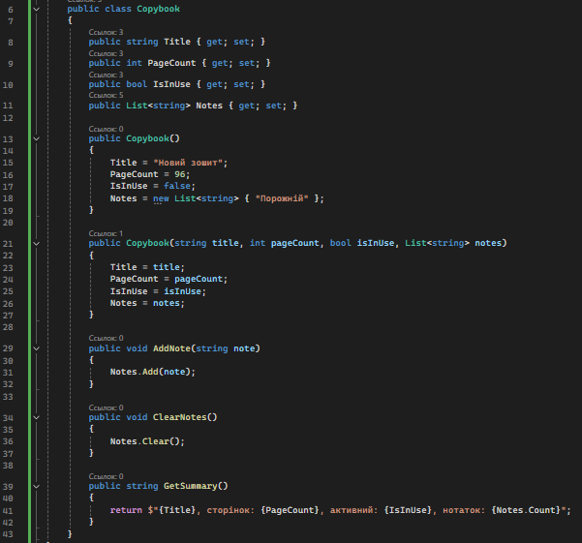

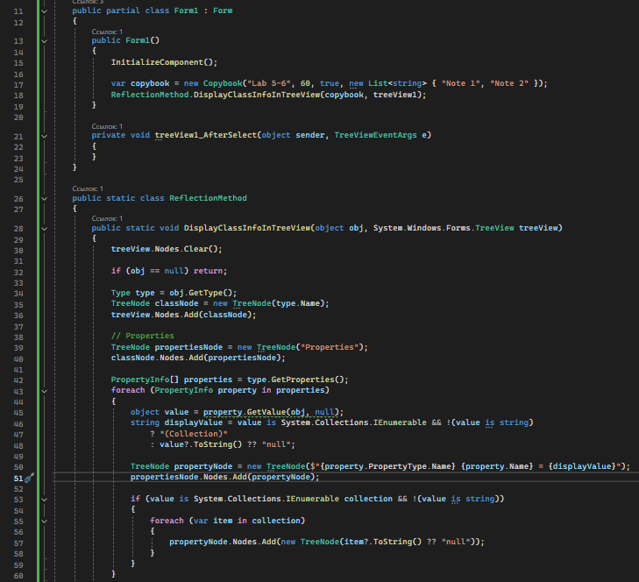

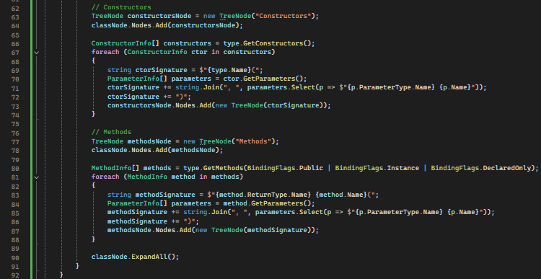

Результат виконання:

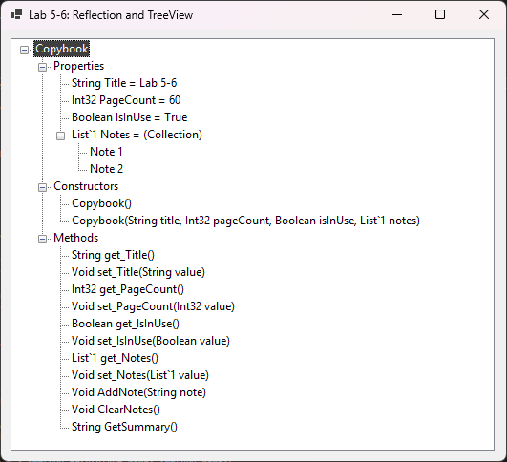

Висновок: у ході виконання лабораторної роботи було реалізовано Windows Forms застосунок, у якому створено клас Copybook з чотирма властивостями різних типів (у тому числі колекцією), трьома методами та двома конструкторами. За допомогою простору імен System.Reflection і механізму рефлексії було реалізовано виведення повної інформації про об’єкт класу у TreeView, зокрема перелік властивостей із типами та значеннями, список конструкторів і методів із їхніми параметрами. Уся логіка відображення винесена в окремий клас ReflectionHelper, що відповідає принципам розділення відповідальності.